KẾT QUẢ XÉT NGHIỆM MIỄN DỊCH
Nơi gửi:
Chẩn đoán:
Giới: Nam
Họ và tên:
Địa chỉ:

Kiểm tra sức khỏe
Năm sinh:
Kiểm tra sức khỏe
NGUYỄN VĂN A
Bác sĩ:
Q. NINH KIỀU, TP. CẦN THƠ
2000-21 tuổi
Kết quả
Tên xét nghiệm
STT
Đơn vị
TSBT

Âm tính
Test nhanh kháng nguyên Covid-19
1
Âm tính
Cần Thơ, ngày 3 tháng 10 năm 2021
Người thực hiện
MÃ SỐ:
100321016
PHÒNG XÉT NGHIỆM LÊ UYÊN
Địa chỉ: 229AA Nguyễn Văn Cừ, P.An Bình,Q.Ninh Kiều, TP Cần Thơ
Điện thoại: 0868.074.115 – 0902.904.587
Email: xetnghiemleuyen@gmail.com
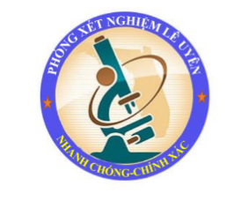
*** Lưu ý: Kết quả chỉ có giá trị tại thời điểm xét nghiệm, do đó cần tiếp tục theo dõi diễn tiến bệnh (mệt mỏi, khó thở, mất khứu giác, mất vị giác,…) Thực hiện các biện pháp phòng dịch, tuân thủ 5K theo quy định. Kết quả test nhanh chỉ có giá trị sàng lọc ban đầu Covid-19
Link đằng ký xét nghiệm nhanh
